Presseinformation 01/2017

Tecalor GmbH, Holzminden

Tecalor auf der ISH 2017

Neues aus dem Produktsortiment

Die Weltleitmesse der Sanitär- und Heizungsbranche, ISH Frankfurt, präsentiert vom 14. bis 18. März 2017 Fachbesuchern aus aller Welt Innovationen und Trends der Branche. In Halle 8, Stand E32, wird der Wärmepumpen- und Lüftungstechnikhersteller Tecalor unter anderem neueste Produkte und Lösungen für eine nachhaltige Wärmeversorgung privater Eigenheime vorstellen.

Neue Luft-Wasser-Wärmepumpe TTL 3.5/4.5/8.5 ACS im Set
Mehr Planungssicherheit zu einem guten Preis-Leistungs-Verhältnis bietet Tecalor seinen Fachpartnern mit fünf Komplett-Sets. Diese vereinen jeweils eine Luft-Wasser-Wärmepumpe der TTL-Baureihe mit einem passenden Speicher und den entsprechenden Hydraulikkomponenten. Die Sets sind auf verschiedene Schwerpunkte beim Wärme- und Warmwasserbedarf ausgerichtet. Der Fachpartner hat auf diese Weise die Möglichkeit, ein in sich stimmiges System zu wählen, statt die Einzelkomponenten aufwendig auswählen zu müssen.

Neue innenaufgestellte Luft-Wasser-Wärmepumpe TTL 4.5/8.5 ICS/IKCS
Mit der TTL 4.5/8.5 ICS/IKCS präsentiert Tecalor eine neue Luft-Wasser-Wärmepumpe mit hohem Effizienzgrad. Diesen erreicht sie durch die innovative Luftführung, deren Anschlüsse zur Seite und nach hinten (IKCS) sowie nach oben (ICS) ausgerichtet werden können. Darüber hinaus wurden die Schallemissionen reduziert, was gerade in Gebieten mit enger Bebauung von Vorteil ist.

Neues dezentrales Lüftungsgerät TDL 40 WRG
Das TDL 40 WRG bietet als Nachfolger des bewährten LA 30 WRG eine dezentrale Lüftungsoption für energiesparende Gebäude. Der Pendellüfter verfügt über ein Teleskopgehäuse, das den Einbau in bis zu 800 Millimeter starkem Mauerwerk ermöglicht. Sein Wärmeübertrager aus Aluminium ist besonders wartungsfreundlich. Mit dem effizienten Lüftungsgerät werden bis zu 93 Prozent der Wärme aus der verbrauchten Raumluft zurückgewonnen.

Grüne Wärme im Großformat
Wer Wärmepumpen nur mit kleinen Eigenheimen in Verbindung bringt, die einen geringen Energiebedarf aufweisen, liegt falsch. Das zeigen die individuellen Projektlösungen von Tecalor. Dabei können mit Großwärmepumpen in Kaskadennutzung hohe Heizleistungen von bis zu 400 Kilowatt sichergestellt werden. Ob Großanlage oder kleinteiliges Gesamtkonzept – jedes Projekt hat eigene Anforderungen und wird deswegen immer von einem Tecalor-Mitarbeiter als Hauptansprechpartner betreut.

Das Tecalor-Unabhängigkeitskonzept
Die Integralsysteme der THZ-Baureihe ermöglichen in Zusammenspiel mit einer Photovoltaik-Anlage und einem intelligenten Energiemanagement eine nahezu unabhängige Wärmeversorgung von Eigenheimen. Dabei wird der selbst erzeugte Solarstrom für die Wohnraumlüftung, die Warmwasserbereitung und die Wärmepumpe genutzt. Das intelligente Energiemanagement berücksichtigt aktuelle Wetterdaten. PV-Strom-Überschüsse lassen sich thermisch im Pufferspeicher zwischenlagern und stehen dann zur Verfügung, wenn sie benötigt werden. Staatliche Förderungen machen dieses Unabhängigkeitskonzept noch attraktiver.

Zeichen: 2.967

Weitere Informationen:

Tecalor: Internet: www.tecalor.de
E-Mail: info@tecalor.de
Telefon: (05531) 99 06 89 50 82

Pressekontakt: KOOB Agentur für Public Relations
Solinger Straße 13 | 45481 Mülheim a.d.R.
Internet: www.koob-pr.com
E-Mail: Yvonne.Krack@
koob-pr.com
Telefon: 0208 4696-309
Fax: 0208 4696-185

Pressebilder:
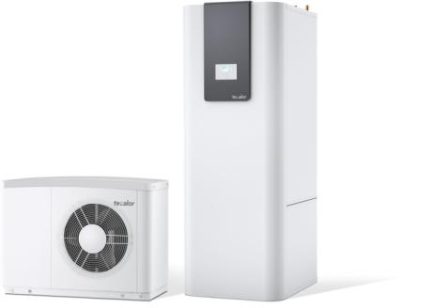

Tecalor_Pressebild_TTL_4-5_TSBC_200.jpg

Die Kombination aus der Luft-Wasser-Wärmepumpe TTL 4.5 ACS und dem Integralspeicher TSBC 200 ist montagefreundlich und präzise aufeinander abgestimmt. So werden höchste Effizienzwerte erreicht.

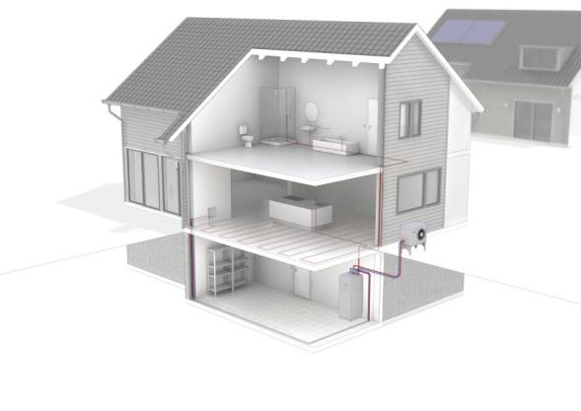Tecalor_Pressebild_TTL_4-5_Systemhaus.jpg

Die neuen Komplettsysteme verknüpfen die Luft-Wasser-Wärmepumpe TTL 3.5/4.5/8.5 ACS mit Speichern und Hydraulikkomponenten – eine clevere und kostengünstige Lösung besonders für den Neubau
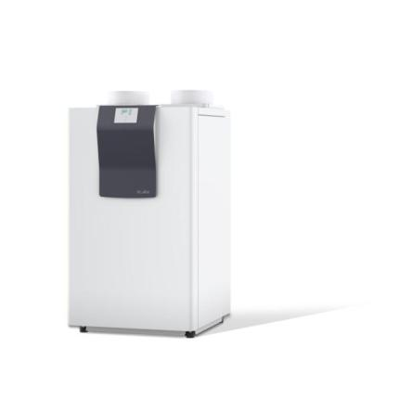
Tecalor_Pressebild_TTL_4-5_8-5_ICS.jpg

Die TTL 4.5/8.5 ICS überzeugt durch eine flexible Luftführung, bei der die Luftschläuche oben aufgesetzt und mit Schnelladaptern fixiert werden. Somit ist der Einbau dieser Luft-Wasser-Wärmepumpe deutlich einfacher.

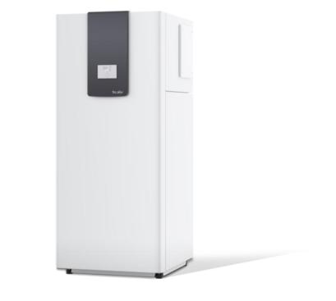

Tecalor_Pressebild_TTL_4-5_8-5_IKCS.jpg

Bei der Ausführungsvariante IKCS der Luft-Wasser-Wärmepumpe TTL 4.5/8.5 ist ein zusätzliches Modul integriert, bei dem sich der Anschluss der Schläuche seitlich und hinten befindet

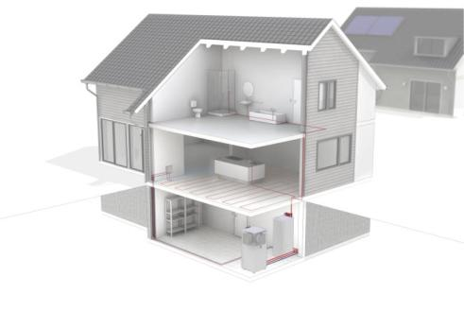
Tecalor_Pressebild_TTL_4-5_8-5_IKCS_Systemhaus.jpg

Ein weiterer Vorteil der TTL 4.5/8.5 ICS/IKCS ist der reduzierte Schall im Außenbereich, sodass der Betrieb dieser Wärmepumpe bei enger Bebauung ohne Störung der Nachbarn möglich ist
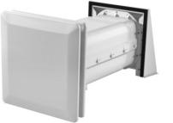

Tecalor_Pressebild_TDL_40_WRG.jpg

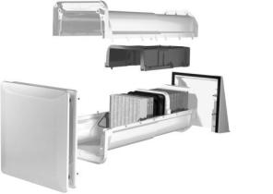
Tecalor_Pressebild_TDL_40_WRG_Aufbau.jpg

Durch das Teleskopgehäuse ist der Einbau des dezentralen Pendellüfters TDL 40 WRG auch in Altbauten problemlos möglich

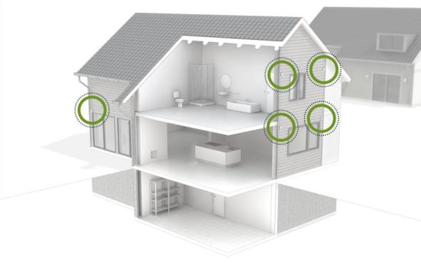
Tecalor_Pressebild_Systemhaus_TDL_40_WRG.jpg

Gerade im Bestand sind dezentrale Lüftungssysteme eine optimale Lösung für den ausreichenden Luftaustausch

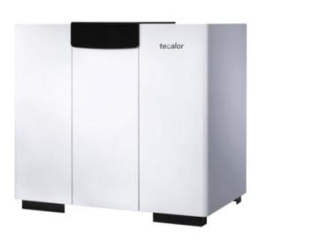
Tecalor_Pressebild_TTF_20-66.jpg

Durch ihre hohen Leistungszahlen eignet sich die Sole-Wasser-Wärmepumpe TTF 20-66 besonders für den Einsatz in Gewerbeimmobilien

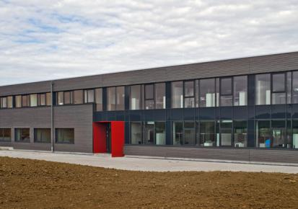
Tecalor_Pressebild_Preuhs_Firmengebaeude.jpg

Beim Neubau der Thomas Preuhs Holding GmbH wurde ein innovatives Energiekonzept aus Tecalor-Wärmepumpen, Photovoltaik-Anlage und Eisspeicher verwirklicht

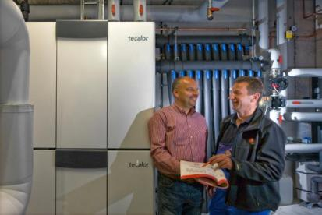
Tecalor_Pressebild_Preuhs_Beratung.jpg

Die Anlage mit ihren vielen Komponenten entstand im Zusammenspiel verschiedener Experten von den Fachbetrieben Alfred Ketterer, Sautter, Solera Sunpower sowie Isocal. Im Bild zu sehen: die stapelbare Sole-Wasser-Wärmepumpenanlage TTF von Tecalor.

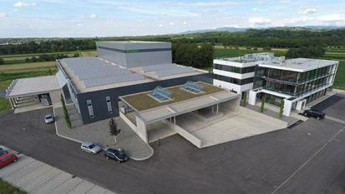
Tecalor_Pressebild_HIWIN_Firmengebaeude.jpg

Bei seinem Erweiterungsbau hat der Spezialist für elektromechanische Antriebstechnik HIWIN in puncto Versorgungstechnik auf erneuerbare Energien gesetzt (Bildnachweis: HIWIN GmbH)

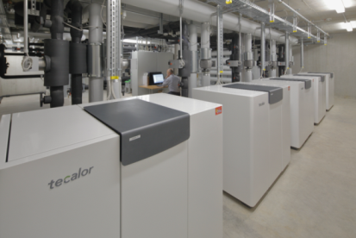
Tecalor_Pressebild_HIWIN_TTF_66.jpg

Die fünf Sole-Wasser-Wärmepumpen des Typs TTF 66 der Firma HIWIN werden in Kaskadenschaltung betrieben (Bildnachweis: Fotodesign Marie Hopermann)

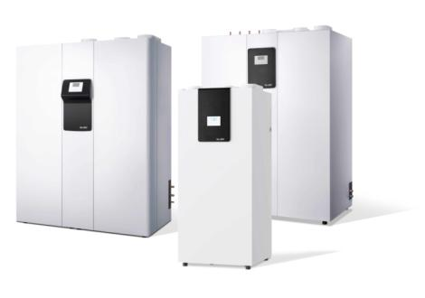
Tecalor_Pressebild_Composing_THZ.jpg

Die Integralsysteme der THZ-Serie vereinen die Funktionen Heizen, Lüften, Warmwasserbereitung und Kühlung in einem kompakten Format

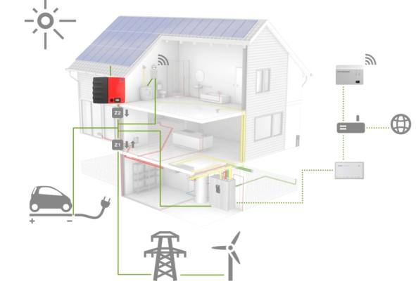

Tecalor_Pressebild_Illustration_Unabhaengigkeitskonzept
.jpg

Um bei einer Verknüpfung mit einer Photovoltaik-Anlage die größtmögliche Unabhängigkeit zu erzielen, ist eine optimierte Eigenstromnutzung wichtig. Tecalor bietet alle Komponenten für ein intelligentes Energiemanagement.

